# Технологии параллельных систем и распределенных вычислений

# Л/р №10. Построение MPI кластера

## Настройка прокси

Для указания настроек прокси необходимо отредактировать файл /etc/apt/apt.conf. Для этого необходимо выполнить команду

nano /etc/apt/apt.conf

Далее в файл внести следующие строки (Для НТУ «ХПИ» ip: 172.17.10.2, port:3128):

Acquire::http::proxy "http://172.17.10.2:3128/";

Acquire::https::proxy "http://172.17.10.2:3128/";

Acquire::ftp::proxy "http://172.17.10.2:3128/";

Acquire::::Proxy "true";

Также в терминале выполнить команды:

export http_proxy='http://172.17.10.2:3128/'

export ftp_proxy='http://172.17.10.2:3128/'

Последние две команды занести в конец файла ~/.bashrc, для этого:

nano ~/.bashrc

## Настройка кластера

**1.** Редактирование файла hosts (**Все узлы**)

Записать все узлы кластера в файл /etc/hosts. Главный узел должен называться machine0.

127.0.0.1 localhost

192.168.1.100 machine0

192.168.1.101 machine1

192.168.1.102 machine2

**2.** Установка и настройка распределенной файловой системы NFS (**Главный узел**)

Установка сервера NFS

sudo apt-get install nfs-kernel-server

Создание общей папки на главном узле:

sudo mkdir /share

sudo echo /share *(rw,sync) | sudo tee -a /etc/exports

sudo /etc/init.d/nfs-kernel-server restart

**2.** Установка и настройка распределенной файловой системы NFS (**Клиентские узлы**)

Установка клиента NFS

sudo apt-get install nfs-common

Смонтировать общую папку на каждом клиентском узле.

sudo mount machine0:/share /share

Добавить стоку в /etc/fstab:

machine0:/share /share nfs defaults,hard,bg,lock,tcp,rsize=8192,w

**3.** Создать пользователя (**Все узлы**):

Добавьте пользователя, который будет запускать программы MPI. Пользователь должен иметь то же имя на всех узлах, тот же UID, и домашнюю папку как /share. Для этого ыыполните следующие команды на всех узлах:

sudo adduser --home /share/mpiuser --UID 2000 mpiuser

sudo chown mpiuser /share

**4.** Установка сервера SSH **(Все узлы)**:

sudo apt-get install -y openssh-server

Установите публичный ключ (**Главный узел**)

Перейдите в пользователя

su - mpiuser

С генерируйте rsa ключ, на все вопросы ответить [Enter]

ssh-keygen -t rsa

cd .ssh

cat id_rsa.pub >> authorized_keys

chmod 700 ~/.ssh

chmod 600 ~/.ssh/authorized_keys

Так как это было сделано в общей папке, то когда другие узлы смонтируют ее, они смогут использовать те же самые открытые / закрытые ключи.

Когда пользователь впервые пытается войти на сервер, пользователю будет предложено принять открытый ключ узла. Что бы избежать этого:

touch ~/.ssh/config

echo StrictHostKeyChecking no | tee -a /share/mpiuser/.ssh/config

chmod 600 ~/.ssh/config

После сбора ключей всех узлов, удалите этот файл, чтобы включить StrictHostKeyChecking обратно.

**5.** Тестирование работы кластера

Перейдите в папку /share/mpiuser

cd /share/mpiuser

Скачайте файл

wget http://cluster.linux-ekb.info/download/flops.f

Скомпилируйте его

mpif77 flops.f -o flops

Сформируйте файл со списком узлов всех наших кластеров, назовем его mpi.host. После двоеточия укажите число ядер процессора на нем.

192.168.1.100:1

192.168.1.101:4

machine2:2

machine3

...

Запускаем программу в 1-м потоке, для этого на узле управления запускаем команду:

mpirun -hostfile mpi.host -np 1 ./flops

Где:

– np число потоков используемых для вычислений;

– Calculation time (s) — время вычисления операций;

– Cluster speed (MFLOPS) — количество операций с плавающей запятой в секунду.

Получаем следующий результат:

Calculation time = 4.3

Cluster speed = 418 MFLOPS

Повторяем для np равных 2..7. Строим график зависимости Calculation time и Cluster speed от числа потоков. Типовая зависимость Calculation time от np предаставлена на рис. 1.

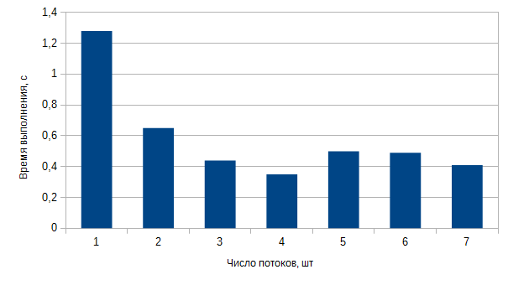Рис. 1 — Типовая зависимость времени выполнения от числа процессов

**Задание**. Запустите программы из предыдущей л/р на созданном кластере. Постройте график времени выполнения от количества узлов кластера.

Подготовлено по материалам сайтов:

1. <https://sites.google.com/site/sbobovyc/home/guides/advanced-ubuntu/mpi-cluster>

2. <http://habrahabr.ru/post/142218/>

3. <https://help.ubuntu.com/community/MpichCluster>

*Для тех, у кого нет возможности установить Linux, кластер можно создать на основе Windows. Подробнее об этом можно прочесть по ссылке:*

[*http://iproc.ru/programming/mpich-windows/*](http://iproc.ru/programming/mpich-windows/)